 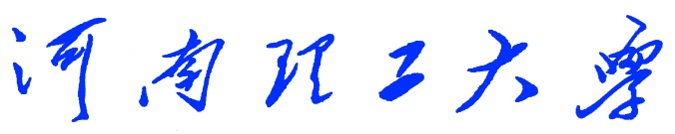

**《Python程序设计》**

**课程设计报告**

　　　　　　　　　　（2018 —2019 学年第 一 学期）

题 目 数 字 华 容 道

学生姓名 师 嘉 林

专业班级 信管1602

学生学号 311609030227

教师姓名 徐 文 鹏

成 绩**：**

评 语：

教师签名：

日期：

目录

一、 设计目的 1

1.1 课程设计教学目的 1

1.2 课程设计具体目的 1

1.2.1 历史背景 1

1.2.2 设计来源： 1

二、设计任务和要求 2

2.1 课程设计教学任务和要求 2

2.2 课程设计具体任务和要求 2

三、总体设计 2

3.1小组人员分配： 2

3.2功能流程图： 3

3.3 游戏设计的流程图： 3

四、设计实现 4

五、详细设计 6

六、调试与测试 10

七、设计总结 13

# 一、 设计目的

## 1.1 课程设计教学目的

本课程设计是本专业的一门重要实践性教学环节。在学习了专业基础课和《Python程序设计》课程的基础上，本课程设计旨在加深对Python程序设计的认识，对Python语言及其语言生态有一个进一步的掌握和应用，学会运用Python标准库及外接相关库来解决实际问题的基本能力，培养和提高学生分析问题、解决问题的能力，尤其是提高学生使用Python为开发语言来进行问题描述、交流与思考的能力，为毕业设计和以后的工程实践打下良好的基础。

## 1.2 课程设计具体目的

### 1.2.1 历史背景

“诸葛亮智算华容，关云长义释曹操”，是世人皆知的一个故事，[《三国演义》](https://www.baidu.com/s?wd=%E3%80%8A%E4%B8%89%E5%9B%BD%E6%BC%94%E4%B9%89%E3%80%8B&tn=SE_PcZhidaonwhc_ngpagmjz&rsv_dl=gh_pc_zhidao)中的重点篇章。小说写赤壁战前，诸葛亮算定曹操必败走华容，且夜观天象，曹操不当身亡，考虑到曹操与[关羽](https://www.baidu.com/s?wd=%E5%85%B3%E7%BE%BD&tn=SE_PcZhidaonwhc_ngpagmjz&rsv_dl=gh_pc_zhidao)有恩，于是派关云长把守华容道，留个人情与[关羽](https://www.baidu.com/s?wd=%E5%85%B3%E7%BE%BD&tn=SE_PcZhidaonwhc_ngpagmjz&rsv_dl=gh_pc_zhidao)做。小说又写曹操果然由乌林向华容道败退，并在途中三次大笑诸葛亮、周瑜智谋不足，未在险要处暗设伏兵。然而，一笑笑出赵子龙，多亏徐晃、张郃二人双敌赵云，才使曹操得以逃脱；二笑笑出张翼德，又是张辽、徐晃二将抵挡张飞，使曹操再次脱险；三笑非同小可，笑出了关云长，且又在有一夫当关之险的华容狭路上，加之曹军几经打击，此时已无力再战，无奈，曹操只得亲自哀求[关羽](https://www.baidu.com/s?wd=%E5%85%B3%E7%BE%BD&tn=SE_PcZhidaonwhc_ngpagmjz&rsv_dl=gh_pc_zhidao)放行，关羽念旧日恩情，义释曹操，使曹操得以回到江陵。

### 1.2.2 设计来源：

数字华容道也是在华容道的基础上改编而来，主要参考来源是根据最强大脑节目的其中的一个环节，以打乱的数字，让玩家进行排序，来锻炼玩家的思考和动手能力。对于我们来说我们将采用自顶向下的设计思路来编写程序，这部分能够很好地锻炼程序员的逻辑思维和动手能力，以及团队协作能力，这些对我们以后参加工作都有莫大的好处。

综上所述，我们选择制作数字华容道为本次课程设计的题目。

# 二、设计任务和要求

## 2.1 课程设计教学任务和要求

本次课程设计的主要任务是以Python为开发语言完成一个100~300行左右规模的程序项目开发。

课程设计的基本要求是：在课程设计的各个阶段严格、规范地完成相关的文档，例如在初期按时完成设计目的、设计要求、总体设计，在后期完成详细设计、调试与测试、设计总结等。要求能完成所选题目的主要功能，程序运行健壮、正确，代码要有详细注释，可读性好；所写文档结构合理、内容完整、叙述清晰。更高要求是：有创意、系统界面美观。

由于课程设计项目具有一定的综合性，鼓励具有不同特长和不同能力的学生互相组队。项目小组自己推荐一名组长，实行“组长负责制”。组长组织组员进行项目选题、任务分配、方案确定、方案设计、系统调试测试，组员分工协作。小组成员开展项目讨论，互相支持，形成协作意识。

## 2.2 课程设计具体任务和要求

1. 美观大方的游戏界面和好听的背景音乐，
2. 滑块的移动和动画的效果展示
3. 有重置游戏、开始新游戏、辅助解答的相应功能
4. 有相应的提示信息

以上各个要求均以提高用户的游戏体验感为准

# 三、总体设计

## 3.1小组人员分配：

小组:Dija Ottoman

组员:师嘉林 李晓宁 李东

题目:数字华容道

库的位置:Github

内容:利用python 的pygame库来构建图形化界面，制作出一个数字华容道的游戏界面，并在里边添加滑动等逻辑和方法，主要设计目的是用来锻炼游戏玩家的脑力思维和动手能力，游戏主要是通过用户移动数字使其按照1-15顺序排列。

任务分配:

1、李晓宁:游戏可视化设计，包括创建图形4*4网格规划设计、滑块大小形状颜色数字等设计

2、师嘉林（小组长）:实现滑块的上下左右移动以及相应的滑块换位、游戏自动解答功能

3、李东:游戏的开始时随机排列滑块位置、游戏成功时候的判断和响应以及游戏背景的设计

4.大多的内容之间关联密切，需要组员一起协作完成。

## 3.2功能流程图：

## 3.3 游戏设计的流程图：

# 四、设计实现

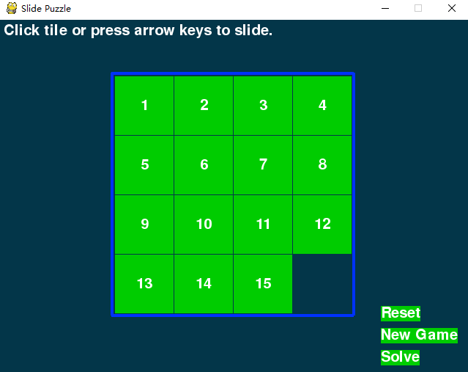 游戏进入界面：

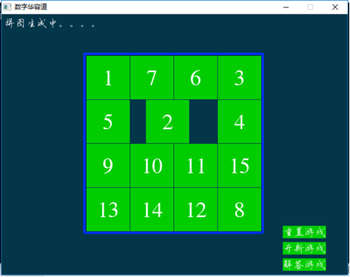 游戏进入自动重置：

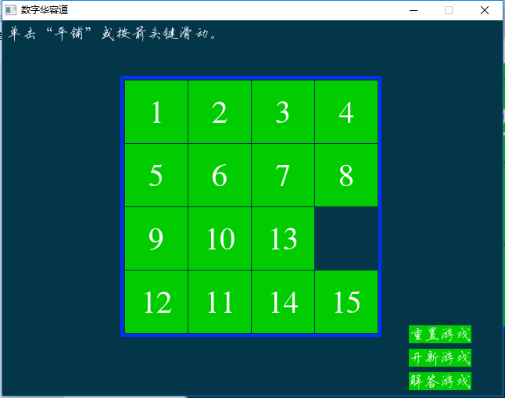游戏滑动界面：

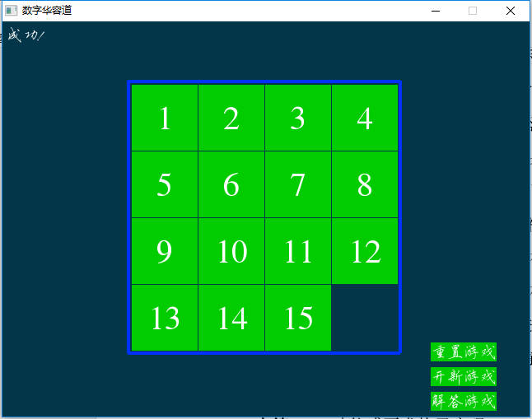  
游戏解答及完成界面

# 五、详细设计

我负责的模块是实现滑块的上下左右移动以及相应的滑块换位、游戏自动解答功能

滑动的流程图如下：

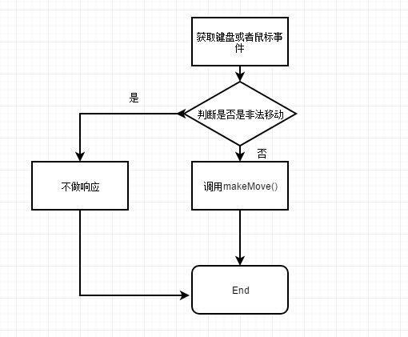

对于滑动模块，采用换位移动，即将所需要滑动的位置直接相互颠倒来实现滑动在滑动的函数中调用了 getBlankPosition() 函数来获取当前空白滑块在 border 列表中的坐标

def makeMove(board, move): #具体移动滑块的函数

# 移动滑块

blankx, blanky = getBlankPosition(board) # 获得滑空白滑块的坐标

# 滑动的本质是 将他们的位置互换

if move == UP:

board[blankx][blanky], board[blankx][blanky + 1] = board[blankx][blanky + 1], board[blankx][blanky]

elif move == DOWN:

board[blankx][blanky], board[blankx][blanky - 1] = board[blankx][blanky - 1], board[blankx][blanky]

elif move == LEFT:

board[blankx][blanky], board[blankx + 1][blanky] = board[blankx + 1][blanky], board[blankx][blanky]

elif move == RIGHT:

board[blankx][blanky], board[blankx - 1][blanky] = board[blankx - 1][blanky], board[blankx][blanky]

产生的问题： 因为是通过颠倒位置来实现滑块的移动，因此对于一些非法的移动就要进行过滤（例如滑块在最左侧，鼠标点击框外左侧或者键盘摁A或者向左键均为非法操作）

#滑块移动可能存在越界之类的问题

#类似于 在最左侧和左边的滑块互换位置这是非法的

def isValidMove(board, move):

blankx, blanky = getBlankPosition(board)

return (move == UP and blanky != len(board[0]) - 1) or \

(move == DOWN and blanky != 0) or \

(move == LEFT and blankx != len(board) - 1) or \

(move == RIGHT and blankx != 0)

上述函数通过判断移动方向和空白滑块在移动方向上是否有滑块存在 如果有返回True 否则返回 False

自动解答功能实际上是将游戏开始随机滑动的列表和用户自己滑动的列表整合在一块然后再倒序，调用sovleAniation()方法倒序执行获得最初的排列的列表

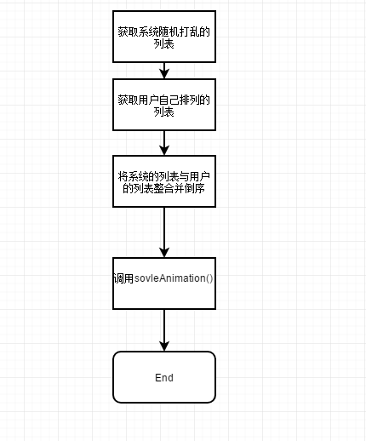流程图如下：

# 游戏还原即 将用户和系统初始的移动倒序执行一遍即可

# 当点击 解答游戏按钮时 将 系统初始步骤 和 用户自己修改的步骤 叠加起来

SOLVE_RECT.collidepoint(event.pos):

sovleAnimation(mainBoard, solutionSeq , allMoves) #

allMoves = []

# 解答游戏函数

def sovleAnimation(board, squence, allMoves):

revAllMoves = squence + allMoves # 将两个步骤数组合并

revAllMoves.reverse() # 倒置

for move in revAllMoves: #一次按倒序的内容执行

if move == UP:

oppositeMove = DOWN

elif move == DOWN:

oppositeMove = UP

elif move == RIGHT:

oppositeMove = LEFT

elif move == LEFT:

oppositeMove = RIGHT

slideAnimation(board, oppositeMove, '', animationSpeed=int(TILESIZE / 2)) # 添加滑动的效果

makeMove(board, oppositeMove) #做滑动

# 六、调试与测试

测试滑动

主要采用输出和执行中的反应进行测试

例一：在获取空白位值时采用直接输出判断是否正确

def getBlankPosition(board):

for x in range(BOARDWIDTH):

for y in range(BOARDHEIGHT):

if board[x][y] == BLANK:

print(x,y)

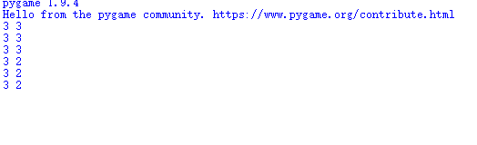 return (x, y)

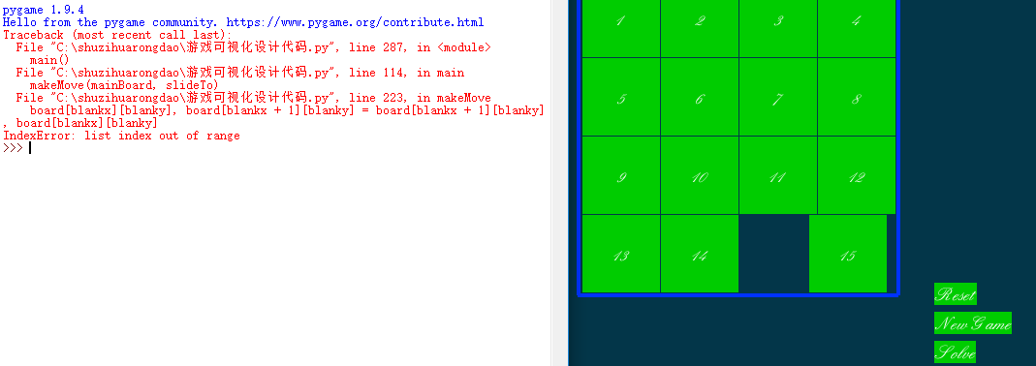例二：滑动的过程中测试能否正确

出现了列表坐标越界的情况，仔细检查分析错误 发现在makeMove() 方法中的索引增加和减少的不同步

例三：关于滑动动画的编写

这部分我借助百度CSDN上的一种方法，通过再绘制一张屏幕然后再循环里边不断的覆盖并改变新屏幕画板的位置使其发生偏移，产生滑动的效果而不是直接移动

def slideAnimation(board, direction, message, animationSpeed):

blankx, blanky = getBlankPosition(board)

if direction == UP:

movex = blankx

movey = blanky + 1

elif direction == DOWN:

movex = blankx

movey = blanky - 1

elif direction == LEFT:

movex = blankx + 1

movey = blanky

elif direction == RIGHT:

movex = blankx - 1

movey = blanky

drawBoard(board, message)

baseSurf = DISPLAYSURF.copy()

moveLeft, moveTop = getLeftTopOfTile(movex, movey)

pygame.draw.rect(baseSurf, BGCOLOR, (moveLeft, moveTop, TILESIZE, TILESIZE))

for i in range(0, TILESIZE, animationSpeed):

checkForQuit()

DISPLAYSURF.blit(baseSurf, (0, 0)) #在窗口上覆盖

if direction == UP:

drawTile(movex, movey, board[movex][movey], 0, -i) #绘制滑块，-i表示在y中上移动的距离

if direction == DOWN:

drawTile(movex, movey, board[movex][movey], 0, i)

if direction == LEFT:

drawTile(movex, movey, board[movex][movey], -i, 0)

if direction == RIGHT:

drawTile(movex, movey, board[movex][movey], i, 0)

pygame.display.update() # 刷新

FPSCLOCK.tick(FPS)

测试结果能够显示正常滑动的界面

# 七、设计总结

经过为期将近一周的时间，我和我的小组成功的完成了数字华容道游戏的实现，在这期间，我应用到了课堂上以及嵩天老师的许多知识，其中尤其是列表、random、函数模块，这些是我完成滑动必不可少的东西。但是，在本次的课程设计中，我们的程序还有许多地方需要优化，例如界面还不太美观，应该在界面上添加计时和记录之前完成时间的模块，但由于时间的原因，并没有能够添加进去，在程序的编写上，有很多冗余的问题，例如重置功能和自动解答功能有很多代码是类似的，因为他们的基本原理是一样的，所以在编写这两个函数的过程中，我们就采用了近乎一样的代码，背景音乐声音压盖了滑动时的音效，使得用户的体验感降低等问题。但在这次的编程中，我发现了python的强大之处，它拥有许多各种各样的库，使用时，只需参考库的API以及使用用例，即可实现自己想要的功能，大大减少了编程者的负担，这也印证了“人生苦短，我用python”这句话。

在这次的游戏设计中，我自身存在的问题也暴露了出来，像关于列表参数越界的情况以及使用变量定义不清的问题，就多次出现过，而且在编写过程中打错了变量名称等问题，这些问题反映了我在编写代码的习惯还有待改善，需要更加细心和谨慎。这次的课程设计，使我对python更加的熟悉，也让我学会如何使用pygame以及它的一些功能模块，大大增强了我对python编程游戏的兴趣，也让我对python在其他领域内的作用，尤其是大数据和人工智能AI的应用更加向往。

回顾此次课程，我学到了远不止python这一门语言，更重要的是我对编程的理解能力、思考能力以及动手实践能力，在这几方面我都有了很大程度上的提高，对我在以后的学习或者工作生化中有着很大的作用，这些东西比课本上的知识重要得多。当然，团队的力量是巨大的，许多问题可能会难住我，但是在团队的面前一切都迎刃而解。我要感觉徐老师，你不仅教会了我们如何学习一门语言，更教会了我们遇到问题该如何解决，分析问题，编程测试，实践总结，以及徐老师对待任何事情都认真负责，及时警醒我们，让我们少走了许多弯路，在以后的生活以及学习生涯中，我也要像徐老师一样，无论多么小的事情，都要秉着认真负责的态度，尽职尽力的完成它。最后，祝徐老师在新的一年里，工作顺利！